BULLETIN MISSIONNAIRE
Sabbat 15 novembre 2025

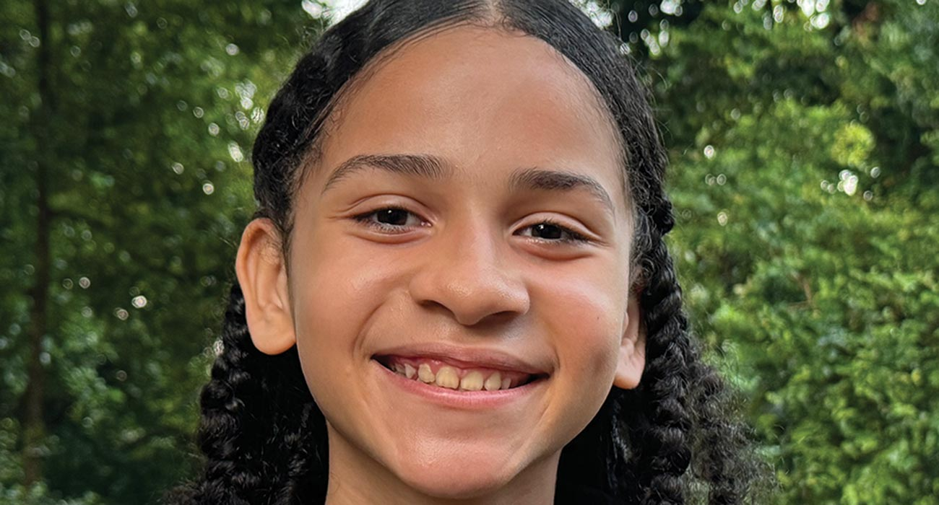

Grand rassemblement de garage
Aux enseignants de l’École du Sabbat : Cette histoire est pour le Sabbat, le 15 novembre.
Ce n’était tout simplement pas juste. Tous les vendredis soirs, maman et un groupe d’autres adultes se réunissaient chez un voisin pour parler de Jésus. Mais il n’y avait pas de groupe d’enfants qui se sont rassemblés pour parler de Jésus.
Dafne, dix ans, et sa grande sœur, Isadora, treize ans, se sont assises sur le canapé de leur maison au Brésil et ont dit que ce n’était tout simplement pas juste.
Puis les sœurs ont eu une idée. Ils ont couru vers maman dans une autre pièce.
« Hé, maman », a demandé Dafne. « Pouvons-nous former un groupe d’enfants pour parler de Jésus ? »
Maman a souri.
« C’est une excellente idée ! », a-t-elle dit.
Dafne et Isadora se sont mises au travail tout de suite. De retour sur le canapé, ils ont écrit des idées pour un groupe d’enfants sur une feuille de papier. Ils ont travaillé sur un plan pour le programme pendant une semaine entière. Ils devaient également trouver un endroit pour se rencontrer. Maman et les autres adultes se sont rencontrés dans le salon de la maison de leur amie Gabby. Les filles ont donc demandé à Gabby, qui avait également 10 ans, si le groupe d’enfants pouvait se réunir dans son garage en même temps que la réunion des adultes. Gabby a demandé à ses parents, et ils ont accepté. On a donc trouvé un endroit pour que les enfants se rencontrent.
Ensuite, Dafne et Isadora ont dû trouver des enfants pour venir à leur réunion. Les filles sont allées dans un parc près de leur maison. Ils ont vu plusieurs autres filles parler sur un banc. « Comment t’appelles-tu ? » demanda Dafne à l’une des filles.
« Sofia », a répondu la fille.
« Bonsoir », a dit Dafne. « Êtes-vous libre le vendredi soir ? »
Sofia a dit qu’elle était généralement seule et qu’elle s’ennuyait à la maison le vendredi soir.
« Viens chez Gaby », a dit Dafne. « Nous allons avoir des jeux amusants, des collations et parler de la Parole de Dieu. Tu sais Gaby, n’est-ce pas ?
Sofia connaissait Gaby et elle a accepté l’invitation avec joie. Elle a dit qu’elle devrait d’abord demander à ses parents, mais elle était sûre qu’ils lui permettraient de venir.
Dafne a également invité les amis de Sofia à venir.
Après cela, Dafne et Isadora se sont promenées dans le parc, invitant tous les enfants qu’elles voyaient. Tous ceux qui ont entendu leur invitation ont accepté de venir.
Le vendredi soir, tous les enfants du parc se sont présentés au garage de Gaby. Dafne était heureuse et surprise de voir Sofia et 25 autres enfants.
Pour ouvrir la réunion, Dafne et Isadora se sont présentées et ont souhaité la bienvenue aux autres enfants. Puis Dafne a dit : « Nous sommes si heureux parce que c’est vendredi soir. C’est déjà le sabbat.
Les autres enfants avaient l’air confus.
« Comment est-ce que c’est le sabbat ? » demanda Sofia.
C’était exactement la réponse que Dafne avait espérée. Elle a expliqué que la Bible enseigne que le sabbat dure du vendredi au coucher du soleil jusqu’au samedi couché. Ensuite, tous les enfants ont lu dans la Bible que Dieu s’est reposé le jour du sabbat après avoir créé la Terre. Ils ont également lu le quatrième commandement, qui dit : « Souviens-toi du jour du sabbat, pour le sanctifier » (Exode 20:8).
“Ahh, yes,” said Sofia. “Now I get it.”
Après l’étude biblique, Dafne et sa sœur ont servi du pop-corn avec du jus de goyave et de mangue. Avant que tout le monde ne s’en rende compte, la réunion était terminée. Cela avait duré 90 minutes. « Revenez vendredi soir prochain », dit Dafne.
Tous les enfants ont promis de revenir. Ils avaient aimé la réunion.
« C’était cool », a déclaré Sofia
« Nous apporterons un cadeau », a dit un autre.
Le vendredi suivant, les enfants sont arrivés avec des bonbons et des gâteaux au chocolat à manger après avoir étudié la Bible.
Au fil des semaines, Dafne a constaté que Sofia aimait vraiment les rencontres. Elle aimait vraiment apprendre à connaître Jésus. Une quinzaine de vendredis après la première rencontre, Dafne a demandé à Sofia : « Aimerais-tu donner ton cœur à Jésus et être baptisée ? »
« Oui ! » s’exclama Sofia.
Aujourd’hui, Sofia et plusieurs autres enfants du groupe d’enfants ont été baptisés. Et ce n’est pas tout. L’oncle et la tante de Sofia l’ont entendue parler de la Bible et veulent aussi se faire baptiser.
Dafne est tellement contente ! C’est génial d’avoir un groupe d’enfants.
Priez que beaucoup de gens au Brésil connaissent Jésus avec l’aide de l’Offrande du Treizième Sabbat de ce trimestre, également connue sous le nom d’Offrande Trimestrielle du Projet Missionnaire. Une partie de l’offrande aidera à ouvrir une église pour les enfants à l’Académie adventiste Pernambucano, située dans la région du Brésil où vit Dafne. Merci d’avoir prévu une offrande généreuse pour cet important projet.

